

SX751型
pH/ORP/电导率/溶解氧
测量仪

使用说明书

上海三信仪表厂

SX700系列便携式测量仪

1. SX711型pH/mV计
2. SX712型ORP计
3. SX713型电导率/TDS/盐度/电阻率测量仪
4. SX716型溶解氧测量仪
5. SX721型pH/ORP计
6. SX723型pH/mV/电导率测量仪
7. SX725型pH/mV/溶解氧测量仪
8. SX726型电导率/溶解氧测量仪
9. SX731型pH/ORP/电导率测量仪
10. SX736型pH/mV/电导率/溶解氧测量仪
11.SX751型pH/ORP/电导率/溶解氧测量仪

目 录

1. 概述 -------------------------------------------------------------------------------------------------
4
6
6
6
6
6
7
7
7
7
8
9
10
10
10
11
11
14
15
16
16
16
17
18
18
2. 技术参数 -------------------------------------------------------------------------------------------
2.1. pH -------------------------------------------------------------------------------------------------
2.2. ORP ----------------------------------------------------------------------------------------------
2.3. 电导率 -------------------------------------------------------------------------------------------
2.4. 溶解氧 -------------------------------------------------------------------------------------------
2.5. 其它技术参数 ----------------------------------------------------------------------------------
2.6. 工作条件 ----------------------------------------------------------------------------------------
3. 仪器说明 -------------------------------------------------------------------------------------------
3.1. LCD显示 ---------------------------------------------------------------------------------------
3.2. 操作键 -------------------------------------------------------------------------------------------
3.3. 测量信息的储存、回显和清除 ------------------------------------------------------------
4. pH测量 ----------------------------------------------------------------------------------------------
4.1. 准备工作 ---------------------------------------------------------------------------------------
4.2. 仪器校准 ----------------------------------------------------------------------------------------
4.3. 溶液测量 ----------------------------------------------------------------------------------------
4.4. 参数设置 ----------------------------------------------------------------------------------------
4.5. 注意事项 ---------------------------------------------------------------------------------------
4.6. 自诊断信息 ------------------------------------------------------------------------------------
5. ORP测量 -------------------------------------------------------------------------------------------
5.1. 溶液测试 ----------------------------------------------------------------------------------------
5.2. 注意事项 ----------------------------------------------------------------------------------------
5.3. 参数设置 ----------------------------------------------------------------------------------------
6. 电导率测量 ----------------------------------------------------------------------------------------
6.1. 准备工作 ---------------------------------------------------------------------------------------
6.2. 仪器校准 ----------------------------------------------------------------------------------------
18
18
18
20
23
24
24
25
25
25
26
28
29
29
30
30
31
6.3. 溶液测试 ----------------------------------------------------------------------------------------
6.4. 重要说明 ----------------------------------------------------------------------------------------
6.5. 参数设置 ----------------------------------------------------------------------------------------
6.6. 注意事项 ----------------------------------------------------------------------------------------
7. 溶解氧测量 ----------------------------------------------------------------------------------------
7.1. 准备工作 ---------------------------------------------------------------------------------------
7.2. 仪器校准 ---------------------------------------------------------------------------------------
7.3. 水样测试 ---------------------------------------------------------------------------------------
7.4. 注意事项 ---------------------------------------------------------------------------------------
7.5. 参数设置 ---------------------------------------------------------------------------------------
7.6. 更换隔膜帽 ------------------------------------------------------------------------------------
7.7. 零氧校准 ---------------------------------------------------------------------------------------
7.8. 盐度校准 ---------------------------------------------------------------------------------------
7.9. 气压设置 ---------------------------------------------------------------------------------------
8. 仪器成套性 ----------------------------------------------------------------------------------------
9. 仪器保证事项 -------------------------------------------------------------------------------------
附表Ⅰ 仪器参数设置一览表
附表Ⅱ 仪器恢复出厂设置一览表
附表Ⅲ 代码符号及缩写一览表
附表Ⅳ 氧在不同温度水中的饱和含量
附表Ⅴ 氧在不同气压中的饱和含量
附表Ⅵ 氧在不同海拔高度中的饱和含量

1. 概述：

感谢您购买和使用SX751型pH/ORP/电导率/溶解氧测量仪（以下简称仪器）。
在您使用此仪器前，请仔细阅读使用说明书，以帮助您正确使用和维护。基于不断改良仪器性能之宗旨，本厂保留在不预先通知的情况下对本说明书内容及配件进行更改的权利。
本仪器是先进的电子技术、传感器技术和软件设计的完美结合。本仪器可用于高精度测量水溶液的pH、ORP、电导率、TDS、盐度、电阻率、溶解氧和温度等参数，是性价比最优的便携式水质分析仪器。适用于工矿企业、电厂、水处理工程和环保等行业，尤其适合在野外和现场使用。
本仪器内置微处理器芯片、外型美观、功能丰富、使用方便，具有下列显著特点：
1.1.多参数仪表，配置 pH电极、ORP电极、电导电极和溶氧电极，插入电极后仪器会自动识别电极，使用方便。
1.2.内置微处理器芯片，具有自动校准、自动温度补偿、数据储存、功能设置、自诊断信息、自动关机和低电压显示等智能化功能。
1.3.采用数字滤波和滑差技术，智能改善仪表的响应速度和测量数据的准确性，测量值稳定时显示“ ”图标。

1.4.自动识别13种pH标准缓冲溶液，有三个系列的标准缓冲溶液可以选择：欧美系列、NIST系列和中国系列。
1.5.可设置纯水pH测量模式和加氨纯水pH测量模式，对这二种特殊的pH测量模式，不仅有常规的斜率补偿，还有溶液pH值的非线性温度补偿，大大提高了测量准确度，特别适合电力、石化等行业使用。
1.6.采用先进的自动变频和自动调压技术，使常数K=1的电导电极的测量范围扩展10倍，只需一点校准，即可满足0～100 mS/cm范围内的测量精度要求，是本仪器独特的一点校准功能。
1.7.自动识别8种电导率标准溶液，有二个系列的标准溶液可以选择：欧美系列和中国系列。
1.8.自动选择电导率测量量程，对小于10μS/cm的纯水和高纯水，仪器自动进行非线性温度补偿，大大提高了高纯水电导率的测量准确度，特别适合电力、微电子和医药行业的使用。
1.9.配用新型的带有温度和盐度传感器的溶氧电极，使溶解氧测量模式具有自动温度补偿、自动盐度补偿和手动气压补偿的功能，使用更方便，测量更准确。
1.10.极谱式溶解氧电极，配以专用的溶解氧电极校准套，电极极化只需（3~5）min。电极采用组合式隔膜帽,使用极其方便，每支溶解氧电极配有三个备用隔膜帽。
1.11.仪器电路板采用SMT贴片工艺，提高了产品加工的可靠性。
1.12.带蓝色背光的LCD显示屏。
1.13.仪器符合IP57防尘防水等级。

2. 技术参数：

2.1. pH：
测量范围 | （-2.00 ~ 19.99）pH
分辨率 | 0.1/0.01 pH
准确度 | 电计：±0.01 pH，配套：±0.02 pH
输入电流 | ≤2×10⁻¹² A
输入阻抗 | ≥1×10¹² Ω
稳定性 | ±0.01 pH/3h
温度补偿范围 | （0 ~ 100）℃（自动）
2.2. ORP(mV)：
测量范围 | -1999mV ~ 0 ~ 1999mV
分辨率 | 1mV
准确度 | 电计：±0.1% FS，配套：±15mV
2.3. 电导率：
测量范围 | 电导率：（0.00~19.99）μS/cm （20.0~199.9）μS/cm  （200~1999）μS/cm （2.00~19.99）mS/cm  （20.0~199.9）mS/cm  TDS: （0 ~ 100）g/L  盐度： （0 ~ 100）ppt  电阻率：（0 ~ 100）MΩ·cm
分辨率 | 0.01/0.1/1μS/cm 0.01/0.1 mS/cm
精确度 | 电计：±1.0% FS，配套：±1.5%FS
温度补偿范围 | （0 ~ 50）℃（自动）
电极常数 | 0.1 / 1 / 10 cm⁻¹
基准温度 | 25℃、20℃ 和18℃
2.4. 溶解氧：
测量范围 | （0 ~ 40.00）mg/L(ppm) （0 ~ 200.0）%
分辨率 | 0.1/0.01 mg/L(ppm) 1/0.1 %
准确度 | 电计：±0.10 mg/L，配套：±0.40 mg/L
响应时间 | ≤30 s（25℃, 90%响应）
残余电流 | ≤0.1 mg/L
温度补偿范围 | （0 ~ 45）℃（自动）
盐度补偿范围 | （0 ~ 45）ppt（自动）
气压补偿范围 | （66 ~ 200）kPa（手动）
自动校准 | 被水饱和的空气；被空气饱和的水
电极类型 | 极谱式
2.5. 其他技术参数：
数据储存 | 400组
储存内容 | 编号、测量值、测量单位和温度值。
电源 | AA电池2节（1.5V×2）
尺寸和重量 | 仪表：(65×120×31)mm/180g ；手提箱：(360×270×76)mm/1.7Kg
质量和安全认证 | ISO9001:2000, CE和CMC
2.6. 工作条件：
环境温度 | 5 ~ 35 ℃（0.01级）
环境湿度 | ≤85%
IP等级 | IP57 防尘防水

3. 仪器说明：

3.1. LCD显示：
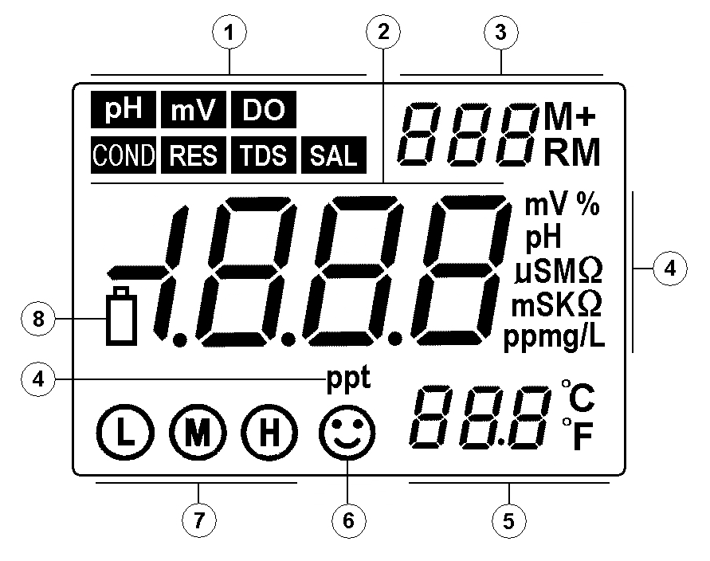

① —— 参数模式图标
② —— 测量值
③ ——测量值储存及回显的编号和图标；以及特殊状态的提示符号。
M+ — 测量值储存图标； RM — 测量值回显图标；
④ —— 测量单位
⑤ —— 温度测量值及单位
⑥ —— 测量值稳定图标
⑦ —— 仪器校准指示图标
⑧ —— 低电压显示图标，当电池电压低于2.4V时显示此符号，提醒更换电池。
3.2. 操作键：
仪器共有5个操作键
3.2.1. — 开关键

3.2.2. — 校准键

（a）在测量状态时，按键进入仪器校准模式。
（b）在参数设置状态时，按键改变数字或ON/OFF状态。
    - — 功能键

（a）在 测量模式，短按（按键时间<1.5s）改变测量参数，依次显示 ；

和 ，长按（按键时间>2s）进入参数设置模式, 依次显示P1，P2，P3……；

（b）在其他测量模式，短按（按键时间<1.5s）进入参数设置模式，依次显示P1， P2，P3 ……。
3.2.4. — 背光和进入键

（a）在测量状态时，短按（按键时间<1.5s），开启或关闭背光显示；
（b）在校准状态或参数设置状态时，按键表示确认，按键后仪器进入测量状态；
（c）在 模式时，按键不放，循环改变pH的分辨率：0.01→0.1 pH，选定后放开即可。
（d）在 模式时，按键不放，循环改变参数模式： （可溶解固体总量）→ (盐度) → （电阻率）→ （电导率），选定后放开即可。




（e）在 模式时，按键不放，循环改变单位符号：mg/L→ppm→%,选定后放开即可。

3.2.5. — 储存和回显的复合键。
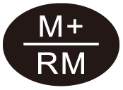
（a）在测量状态时，短按（按键时间<1.5s）储存测量数据，长按（按键时间>2s），回显储存的测量数据。
（b）在参数设置状态时，按键改变数字或ON/OFF状态。
3.3. 测量信息的储存、回显和清除：
3.3.1. 储存测量信息：
在测量模式下，当测量值已稳定，显示“ ”图标时，短按 键（按键时间<1.5s），LCD将显示“M+”图标和储存编号，同时将测量信息全部储存。仪器在pH、mV、电导率和溶解氧测量模式中可分别储存100组测量信息，总计可以储存400组。
3.3.2. 回显测量信息：
（a）在测量模式下，长按 键（按键时间>2s），仪器将回显最后一组储存的信息，LCD右上角显示储存编号和“RM”图标，以及完整的测量信息，再按 键或 键，仪器将依次回显所有的测量信息，长按 或
键，可快速查询；
（b）在回显模式下（LCD右上角有“RM”图标和储存编号），按 键将返回测量模式。
3.3.3. 清除储存的测量信息：
在回显模式下，长按 键5 s，LCD显示“ ”符号2 s，表示内存已清除，然后返回测量模式。


4. pH测量：

4.1. 准备工作：
按 键开机，将201T-S pH/ATC三复合电极接入仪器插座中，仪器自动切换到pH测量模式。
4.2. 仪器校准：
4.2.1. 按 键仪器进入校准模式，LCD右上角显示闪烁的“ ”，提示进入第一点校准。

4.2.2. 将pH电极在纯水中洗净并甩干，浸入pH7.00缓冲溶液中，晃动电极后静止放置，等测量值稳定并显示“ ”图标时，再按 键，LCD显示闪烁的7.00 pH，几秒钟后校准完成，显示稳定的pH值和闪烁的“ ”，提示已完成第一点校准，进入第二点校准。

4.2.3. 将pH电极在纯水中洗净并甩干，浸入pH4.00缓冲溶液中，晃动电极后静止放置，等测量值稳定并显示“ ”图标时，再按 键，LCD显示闪烁的4.00 pH，几秒钟后校准完成，显示稳定的pH值和闪烁的“ ”，提示已完成第二点校准，进入第三点校准。

4.2.4. 将pH电极在纯水中洗净并甩干，插入pH10.01缓冲溶液中，晃动电极后静止放置，等测量值稳定并显示“ ”图标时，再按 键，LCD显示闪烁的10.01 pH，几秒钟后校准完成，显示稳定的pH值和“ ”三个校准指示图标，见图（4-1），提示三点校准已完成，进入测量模式。

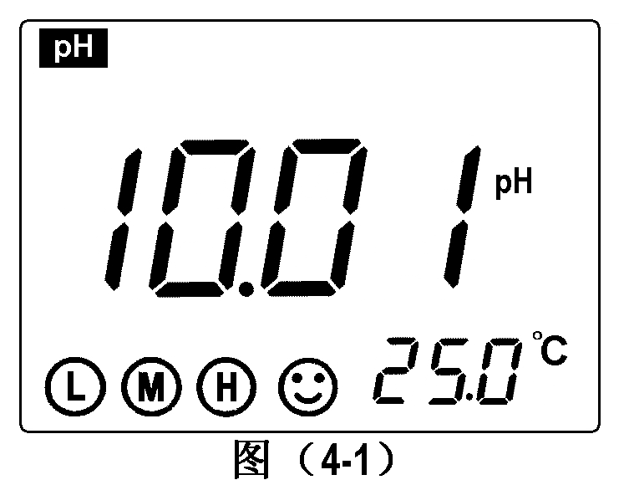
4.2.5. 说明：
（a）本仪器可以任意采用一点、二点或三点自动校准，当第一点校准完成后（见4.2.2.条），按 键确认一点校准并进入测量模式，LCD左下角显示一点校准的指示图标“ ”。当测量精度≤±0.1pH时，根据测量范围选择一种缓冲溶液进行一点校准就可以了。

（b）当第二点校准完成后（见4.2.3.条），按 键确认二点校准并进入测量模式，LCD左下角显示二点校准的指示图标“ ”。如果测量值仅在酸性范围，可选择pH4.00和pH7.00校准；如果测量仅仅在碱性范围，可选择pH7.00和pH10.01校准。


（c）如果测量范围比较宽，或pH电极使用时间较长有老化现象时，应选择三点校准，这会使测量准确度更高。但首次使用的pH电极，必须进行三点校准，调整仪器的斜率与pH电极一致。
4.3. 溶液测量：
将pH电极洗净后甩干，浸入被测溶液中，晃动电极后静止放置，等测量值稳定并显示“ ”图标时读数，即为该溶液的pH值。
注意：根据pH等温测量原理，被测溶液的温度与校准溶液的温度越接近，其测量准确度越高，实际测试时应注意遵守。
4.4. 参数设置：
4.4.1. pH测量参数设置一览表（表（4-1））
表（4-1）
提示符 | 参数设置项目 | 代码 | 参数
P1 | pH缓冲溶液系列选择 |  | USA(欧美系列)  NIS(NIST系列)  CH(中国系列)
P2 | 纯水pH温度补偿设置 |  | OFF-On (关闭-设置)
P3 | 加氨纯水pH温度补偿设置 |  | OFF-On (关闭-设置)
P4 | 温度单位选择 |  | ℃ ℉
P5 | 背光显示时间设置 |  | 0-1-3-6 min
P6 | 自动关机时间设置 |  | 0-10-20 min
P7 | 恢复出厂设置 |  | OFF-On (关闭-设置)
4.4.2. pH缓冲溶液系列选择（P1）
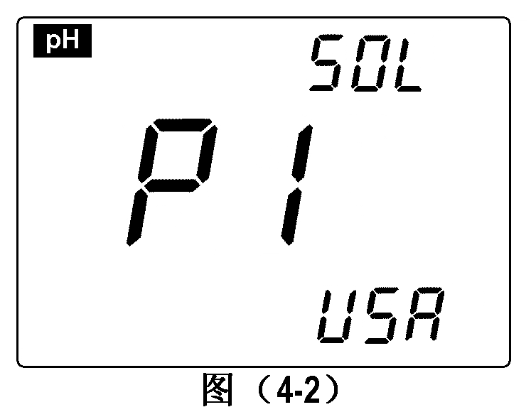
（a）长按 键，仪器进入P1模式，见图（4-2）。
（b）按 或 键选择缓冲溶液系列：
(中国系列) — 1.68、4.00、6.86、9.18、12.46 pH

(NIST系列) — 1.68、4.01、6.86、9.18、12.45 pH

(欧美系列) — 1.68、4.00、7.00、10.01、12.45 pH

（c）按 键进入下一项参数设置或按 键确认并返回测量模式。
4.4.3. 纯水pH温度补偿设置（P2）
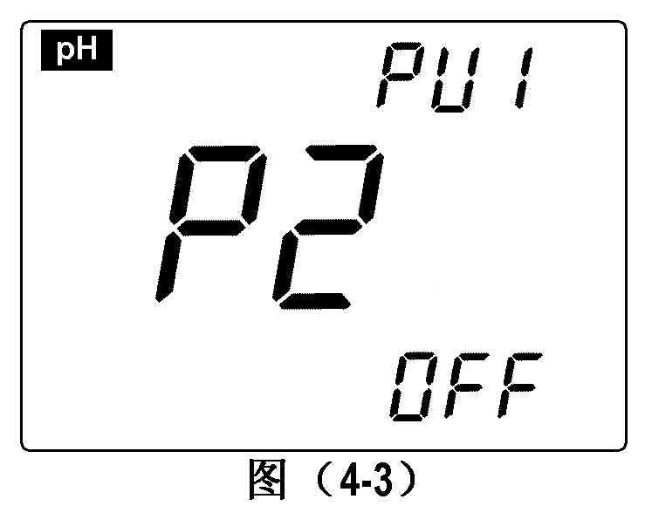
（a）在P1模式下短按 键，仪器进入P2模式，见图（4-3）。
（b）按 或 键选择“ ”（纯水pH温度补偿设置）或“ ”（关闭）。

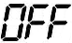
（c）按 键进入下一项参数设置或按 键确认并返回测量模式。
（d）出厂设置为“OFF”。
注意：如果设置了纯水温度补偿功能，在测量模式时LCD右上角会显示“ ”图标。
4.4.4. 加氨纯水pH温度补偿设置（P3）
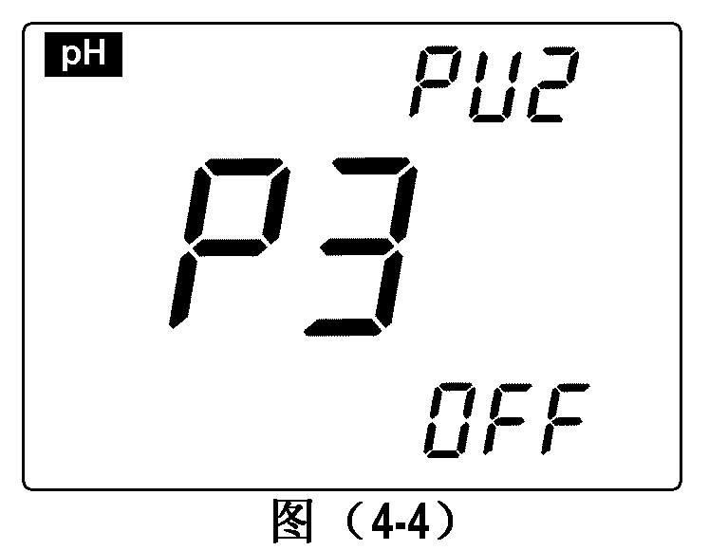
（a）在P2模式下短按 键，进入P3模式，见图（4-4）。
（b）按 或 键选择“ ”（加氨纯水pH温度补偿设置）或“ ”（关闭）。
（c）按 键进入下一项参数设置或按 键确认并返回测量模式。
（d）出厂设置为“OFF”。
注意：如果设置了加氨纯水pH温度补偿功能，在测量模式时LCD右上角会显示“ ”图标。
4.4.5. 温度单位℃/℉选择（P4）
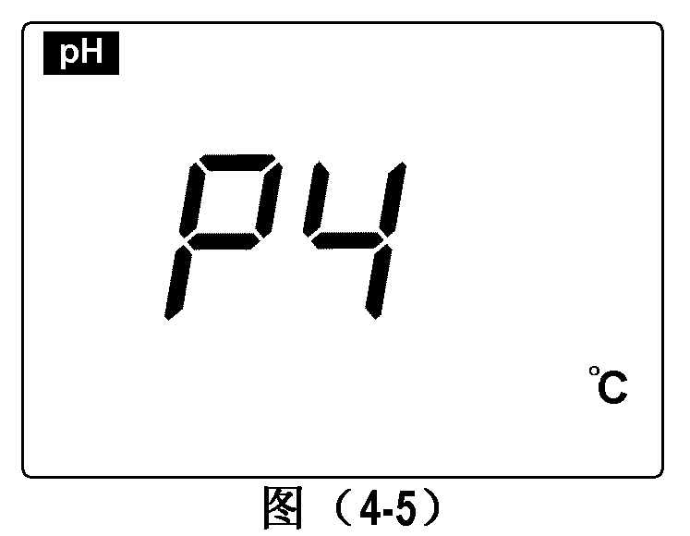
（a） 在P3模式下短按 键，进入P4模式，见图（4-5）。
（b）按 或 键可选择温度单位℃或℉。
（c）按 键进入下一项参数设置或按 键确认并返回测量模式。
4.4.6. 背光显示时间设置（P5）
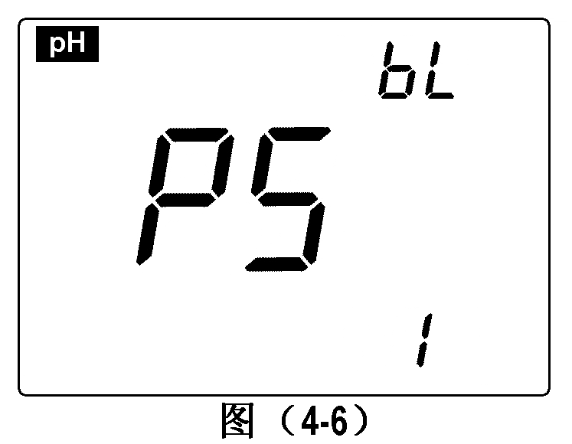
（a） 在P4模式下短按 键，进入P5模式，见图（4-6）。
（b）按 或 键，选择背光自动关机的时间：0min，1min，3min或6min，选择0 min即表示关闭背光显示功能。
（c）按 键进入下一项参数设置或按 键确认并返回测量模式。
（d）P5的出厂设置为1min
4.4.7. 自动关机时间设置（P6）
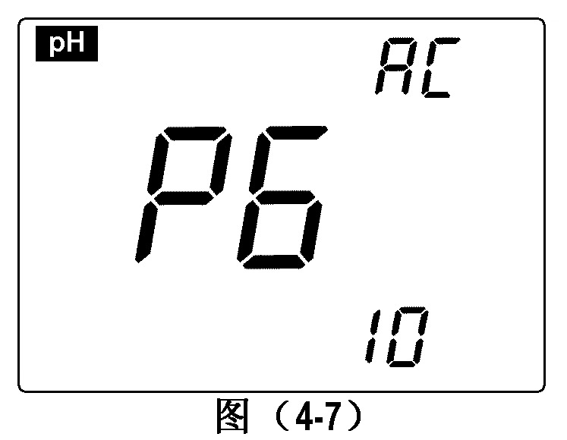
（a） 在P5状态下短按 键，进入P6模式，见图（4-7）。
（b）按 或 键，选择仪表自动关机的时间：0min，10min或20min，选择0 min即表示仪表自动关机功能关闭。
（c）按 键进入下一项参数设置或按 键确认并返回测量模式。
（d）P6的出厂设置为10 min
4.4.8. 恢复出厂设置（P7）
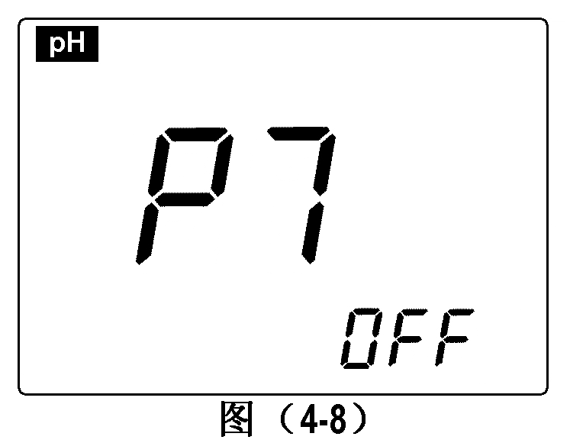
（a） 在P6模式下短按 键，进入P7模式，见图（4-8）。
（b）按 或 键选择“ ”，表示恢复出厂设置模式，2s后返回测量模式。
4.5. 注意事项：
4.5.1. 仪器校准的次数取决于试样、电极性能及对测量的准确度要求。高精度测量（≤±0.02pH），应及时校准并使用准确度高的标准缓冲溶液，一般精度测量（≥±0.1pH），经一次校准后可使用一周或更长时间。
4.5.2. 在下列情况时，仪器要重新校准：
（a）长期未用的电极和新换的电极；
（b）测量强酸溶液(pH<2)或强碱溶液(pH>12)以后；
（c）测量含有氟化物的溶液或较浓的有机溶液以后；
（d）被测溶液温度与校准时的温度相差过大时。
4.5.3. pH电极前端的保护瓶内有电极浸泡溶液，电极头浸泡其中，以保持玻璃球泡和液接界的活化。测量时旋松瓶盖，拔出电极，用纯水洗净即可使用。使用后再将电极插进并旋紧瓶盖，以防止溶液渗出，如发现保护瓶中的浸泡液有混浊，发霉现象，应及时洗净，并调换新的浸泡液。
4.5.4. 电极浸泡液的配制：称取25g分析纯KCl溶于100mL纯水中即成。电极应避免长期浸泡在纯水、蛋白质溶液和酸性氟化物溶液中，并防止和有机油脂接触。
4.5.5. 仪器用已知pH值的标准缓冲溶液进行校准时，为了提高测量精度，缓冲溶液的pH值要可靠。多次使用后缓冲溶液要及时更换。
4.5.6. 经常保持仪器的清洁和干燥，特别要注意保持仪表插口和电极插口的清洁和干燥，否则将导致测量失准或失效。
4.5.7. 复合电极前端的敏感玻璃球泡，不能与硬物接触，任何破损和擦毛都会使电极失效。测量前和测量后都要用纯水清洗电极，清洗后将电极甩干或吸干，不要用纸巾揩试球泡，这样会使电极电位不稳定，延长响应时间。在粘稠性试样中测定后，电极需用纯水反复冲洗多次，以除去粘在玻璃膜上的试样，或先用适宜的溶剂清洗，再用纯水洗去溶剂。
4.5.8. 电极经长期使用，或被测溶液中含有易污染敏感玻璃球泡或堵塞液接界的物质，会使电极钝化，其现象是敏感梯度降低，响应缓慢，读数不准，可根据不同情况采取下列措施：
（a）玻璃球泡污染老化：将电极用0.1mol/L稀盐酸（配制：9mL盐酸用纯水稀释至1000mL）浸泡24h，用纯水洗净，然后再用电极浸泡液浸泡24h，如果钝化比较严重，也可将电极球泡浸在 4%HF（氢氟酸）溶液中浸泡（3~5）s，用纯水洗净，然后在电极浸泡液中浸泡24h，使之复新。
（b）玻璃球泡和液接界污染的清洗：（供参考）
污染物 清洗剂
无机金属氧化物 低于1mol/L稀酸
有机油脂类物 稀洗涤剂（弱碱性）
树脂高分子物质 稀酒精、丙酮、乙醚
蛋白质血球沉淀物 酸性酶溶液（如食母生片）
颜料类物质 稀漂白液、过氧化物
4.5.9. pH电极使用周期为一年左右，但如果使用条件恶劣或保养不当，使用时间会缩短，电极老化或失效后应及时更换新的电极。
4.5.10. 当仪器出现不正常时，请设置P7为“On”，使仪器恢复出厂设置状态，再进行校准和测试。
4.6. 自诊断信息：
仪器在使用过程中，可能会出现以下的一些符号，这是仪器的自诊断信息，它可以帮助你了解仪器或电极使用中的一些问题：
4.6.1. 静止不动的-2.00 pH或19.99pH — 这是测量值超过测量范围时显示的符号，当电极与仪器未连接好，电极悬空未进入溶液，均可能出现此符号，这是一种正常的现象。
4.6.2. “ ” — 电极零电位超标（<-60mV或>60mV）
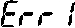
4.6.3. “ ” — 电极斜率超标（<85%或>105%）
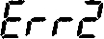
当出现以上“ ”或“ ”符号时， 请进行以下检查：
（a）检查电极球泡中是否有气泡，如有请用力甩去气泡。
（b）检查缓冲溶液是否已变质，或有较大的误差。
（c）将仪器恢复出厂设置模式（详见P14第4.4.8.条），再重新校准。
如经过以上检查还不能恢复正常，请更换新的pH电极。

5. ORP测量：

5.1. 溶液测试：
5.1.1. 按 键开机，将301Pt-S ORP复合电极接入仪器插座中，仪器自动切换到ORP测量模式。
5.1.2. 将电极在纯水中洗净并甩干，浸入被测溶液中，稍加搅动后静止放置，等测量值稳定并显示“ ”图标时读数，即为溶液的ORP值。
5.2. 注意事项：
5.2.1. ORP测试时仪器无需校准，但如果对ORP电极的品质或测试结果有疑问时，可使用ORP标准溶液测试其mV值，以判别ORP电极或仪器是否准确。
本厂可提供以下标准的ORP标准溶液：222mV(25℃)±15mV ORP标准溶液，溶液保质期一年。
表（5-1）
℃ mV | ℃ mV | ℃ mV | ℃ mV
10 242 | 20 227 | 30 215 | 38 205
15 235 | 25 222 | 35 209 | 40 201
5.2.2. ORP电极的清洗和活化：ORP电极经长期使用后，铂金表面污染会导致测量不准和响应慢，此时可用下列方法进行清洗活化：
（a）对无机物污染，可将电极浸入0.1mol/L稀盐酸中30 min，用纯水清洗，再浸入电极浸泡液中6小时后使用。
（b）对有机油污和油膜污染，可用洗涤剂清洗铂金表面后用纯水清洗，再浸入电极浸泡液中6小时后使用。
（c）金表面污染严重，表面形成氧化膜，可用牙膏对铂金表面进行抛光，然后用纯水清洗，再浸入电极浸泡液中6小时后使用。
5.3. 参数设置：
5.3.1. mV和ORP测量参数设置一览表（表（5-2））
表（5-2）
提示符 | 参数设置项目 | 代码 | 参数
P1 | 背光显示时间设置 |  | 0-1-3-6 min
P2 | 自动关机时间设置 |  | 0-10-20 min
5.2.2. 背光显示时间设置（P1）
长按 键，仪器进入P1模式，其余操作参见P13第4.4.6.条。
5.2.3. 自动关机时间设置（P2）
在P1模式下按 键进入P2模式，其余操作参见P13第4.4.7.条。

6. 电导率测量：

6.1. 准备工作：
6.1.1. 按 键开机。接上2301-S电导电极，仪器自动切换到电导率测量模式。
6.1.2. 按住 键不放，循环改变 （可溶解固体总量）， （盐度），
（电阻率）和 （电导率），选定后放开即可。
6.2. 仪器校准：
按 键，LCD右上角“ ”闪烁，提示进入校准模式，将电导电极在纯水中洗净并甩干，浸入1413μS/cm校准溶液中，搅动后静止放置，等测量值稳定并显示“ ”图标时，再按 键，LCD显示闪烁的“1413μS /cm”，几秒钟后显示“ ”符号并返回测量模式，此时LCD显示稳定的测量值1413μS/cm和校准指示符号“ ”，提示校准完成。如果测量值不稳定，可重复校准直至稳定。
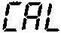

注意：（1）仪器出厂时已进行校准，一般情况下可直接使用。
（2）仪器只有在 模式下才能校准，在 、 和 模式下不能校准，必须切换到 模式，校准完成后再切换回来。
6.3. 溶液测试：
6.3.1. 将电导电极洗净并甩干，放入溶液中，搅动后静止放置，等测量值稳定并显示“ ”图标时读数，即为该溶液的电导率值。
6.3.2. 按住 键不放，可循环显示与电导率值对应的 TDS值、盐度值和电阻率值，选定后放开即可。
6.4. 重要说明：
6.4.1. 本仪器内存以下二种校准溶液系列，请在参数设置P1中设定；
（a） （中国系列） — 146.6μS/cm、1408μS/cm、12.85mS/cm和111.3mS/cm
- （欧美系列） — 84μS/cm、1413μS/cm、12.88 mS/cm和111.9 mS/cm
6.4.2. 本仪器具备独特的一点校准功能，可按水样和校准溶液的电导率尽量接近的原则选择一种校准溶液进行校准，一般常用的校准溶液是1413μS/cm，使用本仪器配套的2301-S电导电极（ K = 1 cm⁻¹），用1413μS/cm校准溶液进行校准，可以在小于100mS/cm的测量范围内使用。请参考表（6-1）进行选择。
表（6-1）
测量范围 | 0.05 ~ 20μS/cm | 0.5μS/cm ~ 200mS/cm
电极常数 | K=0.1cm⁻¹（流动测试） | K=1.0cm⁻¹
校准溶液 | 84μS/cm | 84μS/cm | 1413μS/cm | 12.88 mS/cm  111.9mS/cm
校准指示图标
6.4.3. 仪器设置的电导电极校准方法有标准溶液校准法和常数设定法二种，第6.2.条“电极校准”所述即为标准溶液校准法，只要标准溶液是准确的，它就能保证最好的准确度，因此建议优先选用标准溶液校准法。用户如习惯采用常数设定法，即根据电导电极上标注的常数值进行设定的方法，请在参数设置P5中进行（参见P22第6.5.6.条）。二种校准方法可以任意选用，不会相互影响。当采用常数设定法时，LCD不显示校准指示图标。
6.4.4. 仪器出厂设置的温度补偿系数是2.0%/℃，但是各种不同种类和不同浓度溶液的电导率温度系数各不相同，用户可参考表（6-2）以及自己在实验中得到的数据，在参数设置P4中进行设定。 在低于10μS/cm的高纯水中，仪器自动进行非线性温度补偿。
注意: 当将温度补偿系数设置为0.00时，即仪器测试时无温度补偿，仪器的测量值是当时温度下的电导率。

表（6-2）
溶 液 | 温度补偿系数
NaCl盐溶液 | 2.12 %/℃
5%NaOH溶液 | 1.72 %/℃
稀氨水溶液 | 1.88 %/℃
10%盐酸溶液 | 1.32 %/℃
5%硫酸溶液 | 0.96 %/℃
6.4.5. 仪器的其它参数设置内容，请参见表（6-3）。
6.4.6. 特别注意：当参数设置内容与出厂设置内容一致时，电导率测量界面如图（6-1）所示， 当部分参数设置内容与出厂设置内容不同时，电导率测量界面如图（6-2）所示，LCD右上角显示代码符号，当设置过二个以上有代码符号的参数时，LCD只能显示其中的一个代码符号，使用者应进入参数设置界面仔细查看已设置的内容，或者将仪器恢复到出厂设置，再重新设置需要的参数。
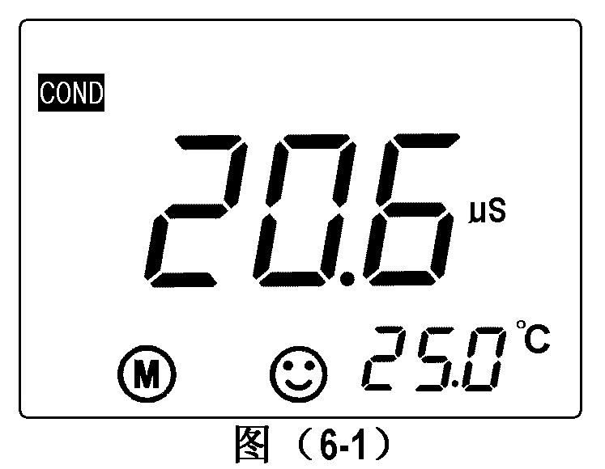
6.5. 参数设置：
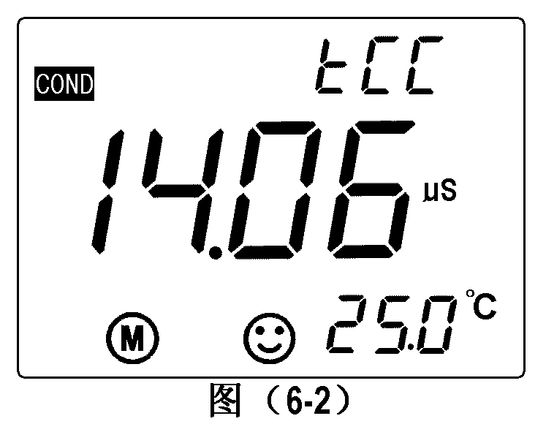
6.5.1. 电导率测试参数设置一览表（表（6-3））
表（6-3）
提示符 | 参数设置项目 | 代码 | 参数
P1 | 标准溶液系列选择 |  | USA (84μS/cm、1413μS/cm、 12.88mS/cm、111.9 mS/cm)  CH（146.6μS/cm、1408μS/cm、 12.85mS/cm、111.3 mS/cm）
P2 | 电极常数选择 | 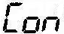 | 0.1，1，10。
P3 | 基准温度选择 |  | 25℃ 20℃ 18℃
P4 | 温度补偿系数设置 |  | 0.00~9.99%
P5 | 电极常数设定 | 
P6 | 温度单位选择 |  | ℃ ℉
P7 | 背光显示时间设置 |  | 0-1-3-6 min
P8 | 自动关机时间设置 |  | 0-10-20 min
P9 | 恢复出厂设置 |  | OFF-On (关闭-设置)
6.5.2. 电导率校准溶液系列选择（P1）
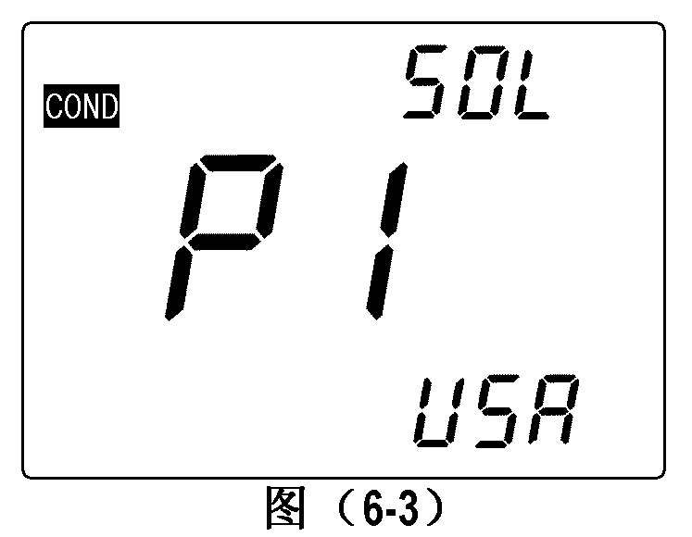
（a）长按 键，仪器进入P1模式，如图（6-3）所示；
（b）按 或 键选择标准溶液系列：
— 中国系列 — 欧美系列
（c）按 键进入下一项参数设置或按 键确认并返回测量模式。
6.5.3. 电极常数选择（P2）
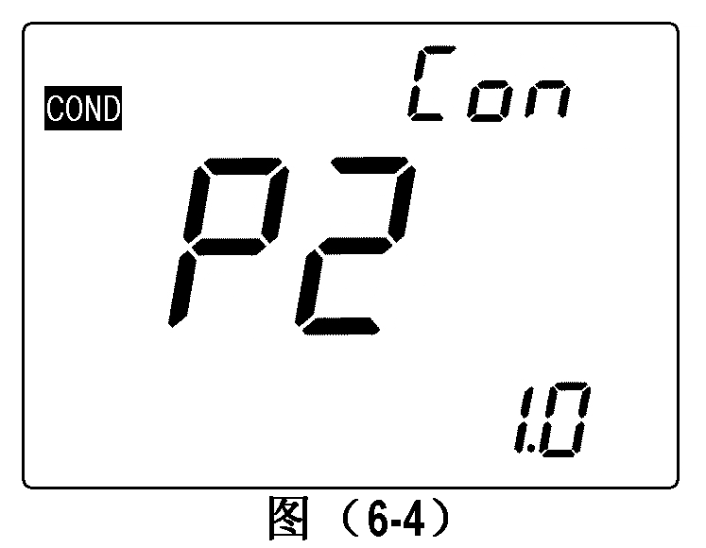
（a）在P1模式下短按 键进入P2模式；如图（6-4）所示；
（b）按 或 键改变常数设置：0.1→1.0→10.0
（c）按 键进入下一项参数设置或按 键确认并返回测量模式。
（d）P2的出厂设置为K = 1.0。
6.5.4. 基准温度选择（P3）
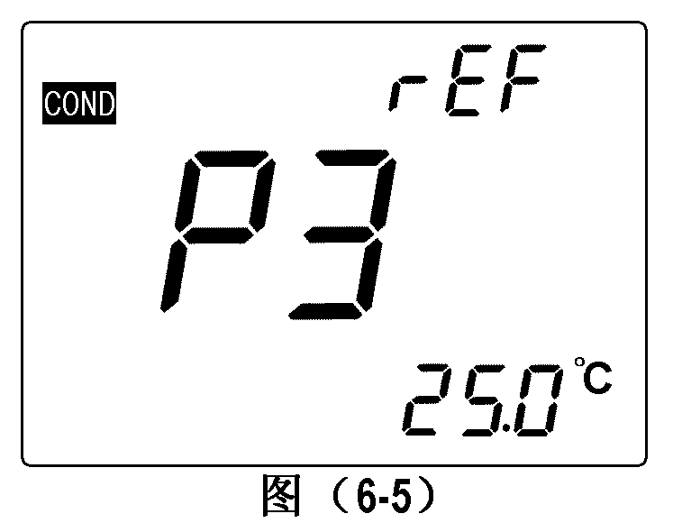
（a）在P2模式下短按 键进入P3模式；如图（6-5）所示；
（b）按 或 键选择基准温度：25℃→20℃→18℃；
（c）按 键进入下一项参数设置或按 键确认并返回测量模式。
（d）P3的出厂设置为25℃。
注意：如果将基准温度更改为20℃或18℃，在测量模式时，LCD右上角会显示“ ”符号。
6.5.5. 温度补偿系数设置（P4）
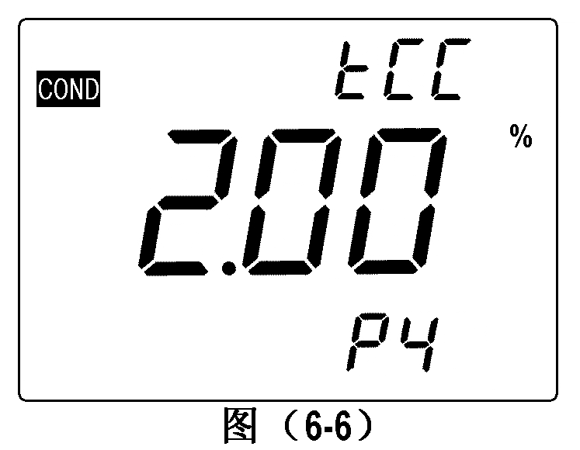
（a）在P3模式下短按 键进入P4模式，如图（6-6）所示；
（b）按 或 键改变大小，数字改变范围：0.00~9.99；长按 键或 键，可快速改变。
注意：当设定数字为0.00时，表示没有温度补偿，参见P19第6.4.4.条；
（c）按 键进入下一项参数设置或按 键确认并返回测量模式。
（d）P4的出厂设置是2.0%。
注意：如果将温度系数更改为其他数值，在测量模式时，LCD右上角会显示“ ”符号。
6.5.6. 电极常数设定（P5），参见P19第6.4.3.条。
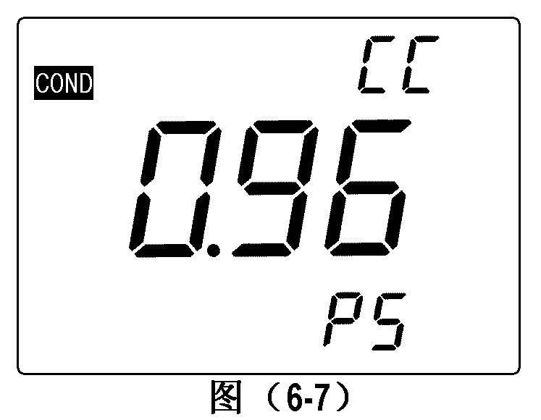
（a）在P4模式下短按 键进入P5模式，LCD显示前一次校准的常数值，例如0.96 cm⁻¹ ，如图（6-7）所示；
（b）按 键或 键修改大小，根据电导电极上标记的常数值进行设定；
（c）按 键进入下一项参数设置或按 键确认并返回测量模式。
（d）如需对常数1以外的电导电极进行常数校准，例如使用常数10.3的电导电极，应先进入常数设置P2中设定常数“10”，然后再进入P5模式将常数值设定为10.3。
6.5.7. 温度单位℃/℉选择（P6）
在P5模式下短按 键进入P6模式，其余操作参见P13第4.4.5.条。
6.5.8. 背光显示时间设置（P7）
在P6模式下短按 键进入P7模式，其余操作参见P13第4.4.6.条。
6.5.9. 自动关机时间设置（P8）
在P7模式下短按 键进入P8模式，其余操作参见P13第4.4.7.条。
6.5.10. 恢复出厂设置（P9）
在P8模式下短按 键进入P9模式，其余操作参见P14第4.4.8.条。
6.6. 注意事项：
6.6.1. 仪器出厂时已对电导电极进行校准，一般情况下用户可直接使用；
6.6.2. 正常情况下推荐每月校准一次；新购的电导电极，以及使用一段时间后的电导电极应进行校准；
6.6.3. 保持电导电极的清洁，测量前后要用纯水冲洗电极并甩干，最好再用被测溶液冲洗电极；
6.6.4. 2301-M电导电极的感应棒表面镀有一层金属铂黑，用以降低电极极化，扩大量程，因此铂黑电极表面不能擦拭，只能在水中晃动清洗，以免损坏铂黑镀层；用含有洗涤剂的温热水可以清洗电极上有机成分沾污，也可以用酒精清洗。
6.6.5. 电导电极使用前可浸在纯水中，以防止铂黑的惰化，如发现镀铂黑的电极失灵，可浸入10%硝酸溶液或10%盐酸溶液中2min，然后用纯水冲洗干净再测量，如情况并无改善，则铂黑要重新电镀，或更换新的电导电极。
6.6.6. 当仪器出现不正常时，请设置P9为“On”，使仪器恢复出厂设置状态，再进行校准和测试。

7. 溶解氧测量：

7.1. 准备工作：
7.1.1. 检查DO500溶解氧电极：见图（7-1），将电极校准套底盖旋下，检查其中的海绵是否湿透，如未湿透，要滴加适量纯水，然后将校准套倒置去除多余纯水（注意校准套中不能有积水）；再检查电极隔膜帽内的电解液不能有气泡（较小气泡除外），如有较大气泡，应将隔膜帽旋下，添加电解液后再旋上。
7.1.2. 按 键开机，仪器显示溶解氧测量模式，接上DO500溶解氧电极，极化15min。
7.1.3. 选择单位：长按 键循环改变mg/L、ppm和 %，选定后放开即可。
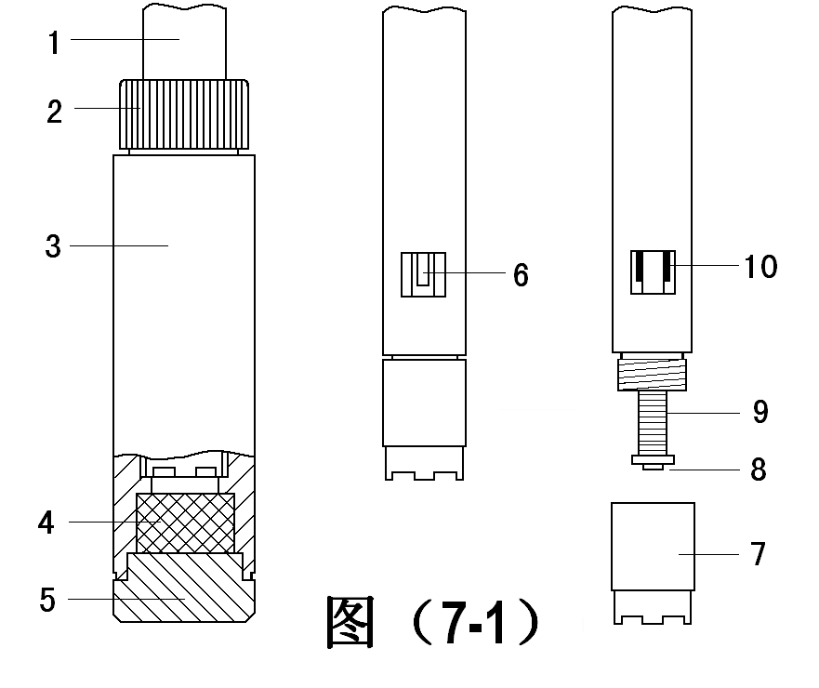

1 — DO500溶解氧电极 6 — 温度电极
2 — 校准套帽子 7 — 隔膜帽
3 — 校准套 8 — 阴极（黄金片）
4 — 储水海绵 9 — 阳极
5 — 校准套底盖 10 — 盐度电极
7.2.仪器校准：
7.2.1. 按 键仪器进入校准模式，LCD右上角“CAL”闪烁，将溶解氧电极插入校准套中，旋紧校准套帽子，竖直放置并等待3 ~ 5 min，或者将电极取出竖直放置在空气中并等待3 ~ 5 min，待显示值很稳定并出现“ ”符号时，再按
键校准，LCD显示闪烁的“100%”，几秒钟后校准完成，返回测量模式。如果显示值不稳定，可以等待几分钟，再按 键校准直至完全稳定。
7.2.2. 校准时建议将单位切换至“%”，因为“%”模式其显示值和温度无关，稳定的显示值总是100%。
7.3. 水样测试：
7.3.1. 在流动水体中测量（水样流速>5cm/s）：将溶解氧电极插入水中，水面应超过电极上的热敏电阻的位置，电极与水流方向呈45°~75°，并轻微晃动电极，持续3~5 min待显示稳定后读数；
7.3.2. 在静态水体中测量：将溶解氧电极插入水中，水面应超过电极热敏电阻的位置，电极与水面呈45°~75°，将电极在水体中快速移动，移动速度>5 cm/s，持续3~5 min待显示稳定后读数；
7.3.3. 在流动较慢的水体中测试：按第7.3.1.条的方法，但电极移动速度要稍快。
7.4. 注意事项：
7.4.1. 校准时空气温度和被测水体的温度应比较接近（≤10℃），如果温度相差较大，应将电极在被测水体中浸10分钟左右，然后马上按第7.2.1.条要求将电极插入校准套中5~6min，再按 键校准即可。
7.4.2. 仪器每次开机后都要进行电极极化和校准，因此仪器在使用过程中不要关机（溶解氧测量模式时，仪器自动关机时间的出厂设置为0，即自动关机的功能关闭）。
7.4.3. 溶解氧测试中温度对测量值的影响比较大，由于溶解氧电极的热敏电阻装在电极外壳上，直接与水体接触，而不是装在电极内部的电解液中，二者对水体温度的感应能力是有差异的，一般要经过3~5 min才能使热敏电阻感应的温度和电极内部电解液的实际温度达到一致，因此读数时间必须>3min，否则会产生较大误差，尤其当电极温度和水体温度相差较大时，更要延长读数时间。
7.4.4. 大气压对溶解氧测试有较大的影响（参见附表Ⅴ和附表Ⅵ），本仪器有手动气压补偿功能，测量值经过气压补偿的修正，可以保证准确度。
7.4.5. 溶解氧电极不能在静态水体中静止测试，否则将导致测试结果数值偏低。
7.4.6. 测量时，溶解氧电极与水体接触的敏感膜表面不能积聚气泡，否则会影响测试精度。
7.4.7. 电极内部的电解液中不能有气泡（较小的气泡除外），否则会影响响应速度和测量精度。如果出现较大气泡，应将隔膜帽旋下，添加电解液后再旋上。
7.4.8. 溶解氧电极的敏感膜表面要保持湿润，以防止阴极处的电解液干枯，在校准套底部有一块储水海绵（见图（7-1）），用户必须始终保持海绵的湿润，当海绵干燥时应滴加一些纯水（让海绵吸饱水，但不能有水流出）。并且旋紧校准套帽子，使溶解氧电极在湿润条件下保存。
7.4.9. 装在溶氧电极中间的盐度电极（见图（7-1）），其表面镀有一层金属铂黑，可以降低电极极化，盐度电极表面不能擦拭，只能在水中晃动清洗，以免损坏铂黑镀层；用含有洗涤剂的温热水可以清洗电极上的有机成分沾污，也可以用酒精清洗。
7.4.10. 当仪器出现不正常时，请设置P7为“On”，使仪器恢复出厂设置状态，再进行校准和测试。
7.5. 参数设置：
7.5.1. 溶解氧参数设置一览表（表（7-1））

表（7-1）
提示符 | 参数设置项目 | 代码 | 参数
P1 | 分辨率选择 |  | 0.01/0.1(mg/L和ppm) 0.1/1(%)
P2 | 盐度校准
P3 | 气压设置
P4 | 温度单位选择 |  | ℃ ℉
P5 | 背光显示时间设置 |  | 0-1-3-6 min
P6 | 自动关机时间设置 |  | 0-10-20 min
P7 | 恢复出厂设置 |  | OFF-On (关闭-设置)
7.5.2. 分辨率选择（P1）
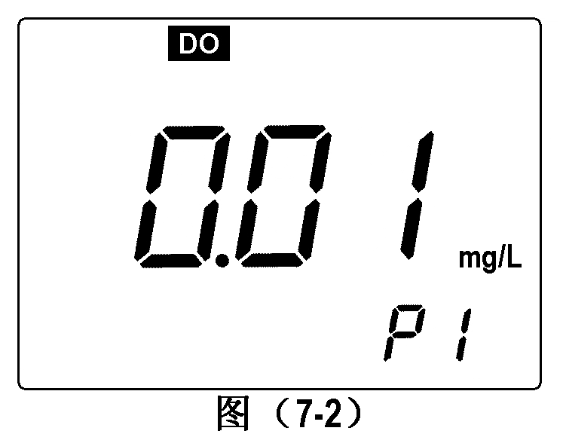
（a）长按 键进入P1模式，如图（7-2）所示；
（b）按 键选择分辨率：0.01→0.1；
（c）按 键进入下一项参数设置或按 键确认并返回测量界面。
7.5.3. 盐度校准（P2）
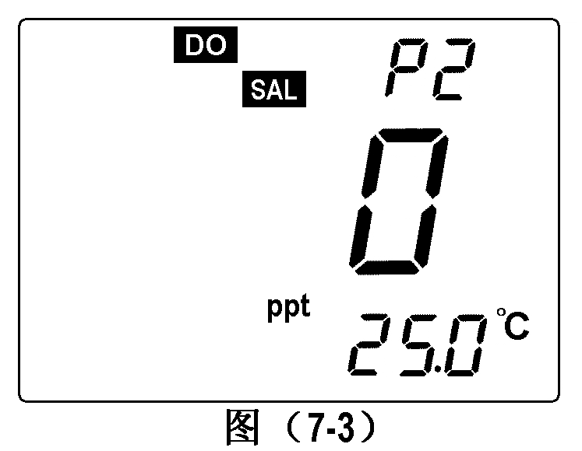
（a）在P1模式下按 键进入P2模式，如图（7-3）所示。
（b）将溶氧电极浸入12.88 mS/cm校准溶液中，液面应超过盐度电极，搅动后静止放置，等测量值稳定并显示“ ”图标时按 键，LCD 显示闪烁的“12.9”，几秒钟后校准完成，显示稳定的盐度值。
（c）按 键进入下一项参数设置或按 键确认并返回测量界面。
7.5.4. 气压设置（P3）
（a）在P2模式下按 键进入P3模式，LCD 显示原先设定的气压值（单位 kPa），例如101.3 kPa，如图（7-4）所示。
（b）根据标准气压表显示的气压值，按 键或 键进行修改，长按 或 键可快速改变。
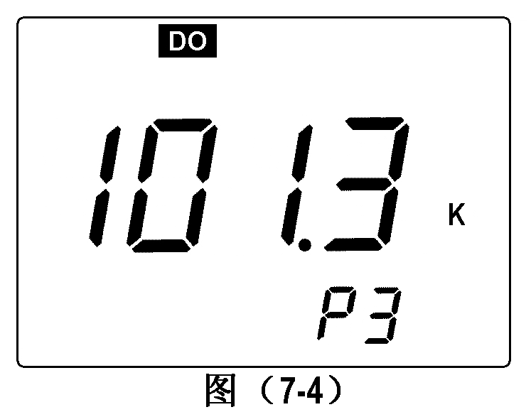
（c）按 键进入下一项参数设置或按 键确认并返回测量模式。
7.5.5. 温度单位℃/℉选择（P4）
在P3模式下短按 键进入P4模式，其余操作参见P13第4.4.5.条。
7.5.6. 背光显示时间设置（P5）
在P4模式下短按 键进入P5模式，其余操作参见P13第4.4.6.条。
7.5.7. 自动关机时间设置（P6）
在P5模式下短按 键进入P6模式，其余操作参见P13第4.4.7.条。
注意：在溶解氧测量模式时， 自动关机时间的出厂设置为0，即自动关机功能关闭。
7.5.8. 恢复出厂设置（P7）
在P6模式下短按 键进入P7模式，其余操作参见P14第4.4.8.条。
7.6.更换隔膜帽：
当电极响应时间较长，测量值出现明显偏差时，或溶解氧电极的敏感膜出现皱纹、裂纹或破损，应按以下步骤及时更换隔膜帽。
（a）将隔膜帽旋下；
（b）将没有隔膜帽的电极用纯水洗净并甩干；
（c）用一块干净的绒布或纸巾，稍用力擦净阴极表面（黄金片）；
（d）取一只新的隔膜帽，缓慢注入电解液，不要出现气泡，如发现有气泡，应消除气泡；
（e）将隔膜帽放在桌面上，将电极垂直放入，缓慢的顺时针旋入，最后用力旋紧，此时多余的电解液会被挤出，用纸巾将其揩净，并将电极在纯水中洗净；
（f）检查电解液中不能有气泡（较小的气泡除外），否则应重新装配；
（g）使用电极和更换隔膜帽时，不要用手触摸敏感膜，因为皮肤的汗液和油脂会影响膜的品质，使氧气渗透率降低。
7.7. 零氧校准：
零氧校准一般只在更换新电极、更换隔膜帽和长期未使用的情况下才需要，一般平时不需要进行零氧校准。仪器出厂时已进行零氧校准，所以首次使用也不必进行零氧校准。零氧校准按以下步骤进行。
（a）配制100ml无氧水：在100ml烧杯中称取5g无水硫酸钠（Na₂SO₃），加纯水100ml搅拌至溶解，无氧水在24小时内有效；
（b）电极接入仪器极化15min,并按第7.2.1.条进行校准；
（c）将电极放入无氧水中，按 键仪器进入校准模式，待仪器显示值≤ 0.15mg/L时（≤5min）， 再按 键校准，LCD显示闪烁的 0.0 %，几秒钟后校准完成，仪器显示0.00 mg/L，将电极用纯水冲洗干净；
（d）如果5min内仪器已显示值≤0.02 mg/L，说明仪器的响应速度和残余电流这二个指标都很好，也就无需做零氧校准了，按 键返回测量模式；
（e）如果5min后仪器显示值>0.15 mg/L，说明仪器的响应速度慢，残余电流大，可更换隔膜帽，或者旋下隔膜帽，取出附件中的抛光纸轻擦阴极的黄金片表面（要沿着黄金片的表面弧度擦拭），然后用干净的绒布或纸巾擦净阴极表面，用纯水洗净电极并甩干，在隔膜帽内添加一些电解液，重新装配旋紧，然后再按第7.2.和第7.7.条对仪器进行满度和零氧校准。
7.8.盐度校准:
仪器有盐度自动补偿功能，因此需要进行盐度校准，但盐度校准一般只在更换新电极和长期未使用的情况下才需要，平时不需要盐度校准 。仪器出厂时已进行盐度校准，所以首次使用也不必校准。盐度校准的步骤请参见P27第7.5.3.条。
7.9.气压设置：
仪器有气压手动补偿功能，当仪器使用地点气压变化较大时，建议根据标准气压表的数值或不同地区的海拔高度再进行设置（参见附表Ⅴ和附表Ⅵ），以保证气压补偿的精度。气压设置的步骤请参见P27第7.5.4.条。

8. 仪器成套性：

8.1. SX751型pH/ORP/电导率/溶解氧测量电计
1台
1支
1支
1支
1支
各1瓶
1瓶
3个
1瓶
2小张
1支
2节
1份
1份

8.2. 201T-S塑壳pH/ATC三复合电极
8.3. 301Pt-S塑壳ORP复合电极
8.4. 2301-S塑壳电导电极
8.5. DO500溶解氧电极
8.6. pH标准缓冲溶液（pH4.00、pH7.00、pH10.01/50ml）
8.7. 1413μS/cm 电导率标准溶液（50ml）
8.8. DO503隔膜帽（溶解氧电极配用）
8.9. DO502溶解氧电极内溶液（30ml）
8.10. 阴极抛光纸
8.11. 小起子
8.12. 备用AA电池
8.13. 说明书
8.14. 手提箱

9. 仪器保证事项：

9.1.仪器在正常使用条件下，自购买日起至一年内，仪器因制造不良而不能工作，可免费修理，更换零件或产品。
9.2.配套的电极，不属于保用期范围，但如果尚未使用的新电极发生故障，可免费修理或更换。
9.3.以上担保不适用由于用户不正确使用、不适当维护或自行打开修理引起的损坏。

附表Ⅰ 仪器参数设置一览表

模式 | 提示符 | 参数设置项目 | 代 码 | 参 数
pH | P1 | pH缓冲溶液系列选择 |  | CH(中国系列)  USA(欧美系列)  NIS(NIST系列)
pH | P2 | 纯水pH温度补偿设置 |  | OFF-On (关闭-设置)
pH | P3 | 加氨纯水pH温度补偿设置 |  | OFF-On (关闭-设置)
pH | P4 | 温度单位选择 |  | ℃ ℉
pH | P5 | 背光显示时间设置 |  | 0-1-3-6 min
pH | P6 | 自动关机时间设置 |  | 0-10-20 min
pH | P7 | 恢复出厂设置 |  | OFF-On (关闭-设置)
mV | P1 | 背光显示时间设置 |  | 0-1-3-6 min
mV | P2 | 自动关机时间设置 |  | 0-10-20 min
电  导  率 | P1 | 标准溶液系列选择 |  | CH(146.6μS/cm、1408μS/cm、12.85mS/cm、111.3 mS/cm）USA(84μS/cm、1413μS/cm、12.88 mS/cm、111.9 mS/cm)
电  导  率 | P2 | 电极常数选择 |  | 0.1， 1， 10。
电  导  率 | P3 | 基准温度选择 |  | 25℃ 20℃ 18℃
电  导  率 | P4 | 温度补偿系数设置 |  | 0.00~9.99%
电  导  率 | P5 | 电极常数设定
电  导  率 | P6 | 温度单位选择 |  | ℃ ℉
电  导  率 | P7 | 背光显示时间设置 |  | 0-1-3-6 min
电  导  率 | P8 | 自动关机时间设置 |  | 0-10-20 min
电  导  率 | P9 | 恢复出厂设置 |  | OFF-On (关闭-设置)
溶  解  氧 | P1 | 分辨率选择 |  | 0.01/0.1(mg/L和ppm) 0.1、1（%）
溶  解  氧 | P2 | 盐度校准
溶  解  氧 | P3 | 气压设置
溶  解  氧 | P4 | 温度单位选择 |  | ℃ ℉
溶  解  氧 | P5 | 背光显示时间设置 |  | 0-1-3-6 min
溶  解  氧 | P6 | 自动关机时间设置 |  | 0-10-20 min
溶  解  氧 | P7 | 恢复出厂设置 |  | OFF-On (关闭-设置)

附表Ⅱ 仪器恢复出厂设置一览表

模式 | 提示符 | 参数设置项目 | 出厂设置内容 | 非出厂设置图标
pH | P2 | 纯水pH温度补偿设置 | OFF
pH | P3 | 加氨纯水pH温度补偿设置 | OFF
电  导  率 | P2 | 电极常数类型选择 | K=1
电  导  率 | P3 | 基准温度选择 | 25℃
电  导  率 | P4 | 温度补偿系数设置 | 2.0%

附表Ⅲ 代码符号及缩写一览表
解 释
英 语
代码及缩写
Conductivity
Dissolved Oxygen
Resistivity
Total Dissolved Solid
Salinity
标准溶液
Solution
中国系列标准
China
欧美系列标准
USA
NIST系列标准
NIST
温度补偿系数设置
Temperature Compensation Coefficient
电极常数选择
Constant

End
Calibration

加氨纯水pH温度补偿设置
Pure2
纯水pH温度补偿设置
Pure1
电极常数设定
Constant Calibration
基准温度选择
Temperature Reference

附表Ⅳ 氧在不同温度水中的饱和含量表

温度  ℃ | 溶解氧  mg/L | 温度  ℃ | 溶解氧  mg/L | 温度  ℃ | 溶解氧  mg/L
0 | 14.64 | 16 | 9.86 | 32 | 7.30
1 | 14.22 | 17 | 9.66 | 33 | 7.18
2 | 13.82 | 18 | 9.46 | 34 | 7.07
3 | 13.44 | 19 | 9.27 | 35 | 6.95
4 | 13.09 | 20 | 9.08 | 36 | 6.84
5 | 12.74 | 21 | 8.90 | 37 | 6.73
6 | 12.42 | 22 | 8.73 | 38 | 6.63
7 | 12.11 | 23 | 8.57 | 39 | 6.53
8 | 11.81 | 24 | 8.41 | 40 | 6.43
9 | 11.53 | 25 | 8.25 | 41 | 6.34
10 | 11.26 | 26 | 8.11 | 42 | 6.25
11 | 11.01 | 27 | 7.96 | 43 | 6.17
12 | 10.77 | 28 | 7.82 | 44 | 6.09
13 | 10.53 | 29 | 7.69 | 45 | 6.01
14 | 10.30 | 30 | 7.56
15 | 10.08 | 31 | 7.43

附表Ⅴ 氧在不同气压中的饱和含量
大气压 |  | 溶解氧（mg/L）
mmHg | kPa | 15℃ | 25℃ | 35℃
750 | 100.00 | 9.94 | 8.14 | 6.85
751 | 100.13 | 9.96 | 8.15 | 6.86
752 | 100.26 | 9.97 | 8.16 | 6.87
753 | 100.40 | 9.98 | 8.17 | 6.88
754 | 100.53 | 9.99 | 8.18 | 6.89
755 | 100.66 | 10.00 | 8.20 | 6.90
756 | 100.80 | 10.01 | 8.21 | 6.91
757 | 100.93 | 10.03 | 8.22 | 6.92
758 | 101.06 | 10.04 | 8.23 | 6.93
759 | 101.20 | 10.07 | 8.24 | 6.94
760 | 101.33 | 10.08 | 8.25 | 6.95
761 | 101.46 | 10.09 | 8.26 | 6.96
762 | 101.60 | 10.11 | 8.27 | 6.97
763 | 101.73 | 10.12 | 8.28 | 6.98
764 | 101.86 | 10.14 | 8.30 | 6.99
765 | 102.00 | 10.15 | 8.31 | 7.00
766 | 102.13 | 10.16 | 8.32 | 7.01
767 | 102.26 | 10.18 | 8.33 | 7.02
768 | 102.40 | 10.19 | 8.34 | 7.02
769 | 102.53 | 10.21 | 8.35 | 7.03
770 | 102.66 | 10.22 | 8.36 | 7.04
771 | 102.80 | 10.23 | 8.37 | 7.05
772 | 102.93 | 10.25 | 8.39 | 7.06
773 | 103.06 | 10.26 | 8.40 | 7.07
774 | 103.19 | 10.28 | 8.41 | 7.08
775 | 103.33 | 10.29 | 8.42 | 7.09
mmHg与kPa换算：mmHg×0.13333=kPa
DO_{pt} = P×DO_{t} ÷ 760
式中：DO_{pt} — 在t温度、P大气压时溶解氧浓度，mg/L；
P — 大气压，mmHg；
DO_{t} — 在t温度，760mmHg气压时溶解氧浓度，mg/L；
760 — 大气压，mmHg。

附表Ⅵ 氧在不同海拔高度中的饱和含量

高度 |  | 大气压力 |  | DO | 高度 |  | 大气压力 |  | DO
英尺 | 公尺 | kPa | mmHg | mg/l | 英尺 | 公尺 | kPa | mmHg | mg/l
0 | 0 | 101.3 | 760 | 8.25 | 7500 | 2287 | 77.1 | 579 | 6.28
500 | 152 | 99.34 | 746 | 8.09 | 8000 | 2439 | 75.63 | 568 | 6.16
1000 | 305 | 97.6 | 733 | 7.95 | 8500 | 2591 | 74.44 | 559 | 6.06
1500 | 457 | 95.87 | 720 | 7.81 | 9000 | 2744 | 72.97 | 548 | 5.94
2000 | 610 | 94.28 | 708 | 7.68 | 9500 | 2896 | 71.64 | 538 | 5.83
2500 | 762 | 92.54 | 695 | 7.54 | 10000 | 3049 | 70.17 | 527 | 5.71
3000 | 915 | 90.95 | 683 | 7.41 | 10500 | 3201 | 68.84 | 517 | 5.61
3500 | 1067 | 89.35 | 671 | 7.28 | 11000 | 3354 | 67.38 | 506 | 5.49
4000 | 1220 | 87.75 | 659 | 7.15 | 12000 | 3659 | 66.58 | 500 | 5.42
4500 | 1372 | 86.15 | 647 | 7.02 | 13000 | 3963 | 65.78 | 494 | 5.36
5000 | 1524 | 84.56 | 635 | 6.89 | 14000 | 4268 | 64.98 | 488 | 5.29
5500 | 1677 | 83.09 | 624 | 6.77 | 15000 | 4573 | 64.18 | 482 | 5.23
6000 | 1829 | 81.63 | 613 | 6.65 | 16000 | 4878 | 63.38 | 476 | 5.16
6500 | 1982 | 80.03 | 601 | 6.52 | 17000 | 5183 | 62.58 | 470 | 5.10
7000 | 2134 | 78.56 | 590 | 6.40 | 18000 | 5488 | 61.79 | 464 | 5.03

地址：上海市桂平路471号4幢3楼（漕河泾开发区内） 邮编：200233
电话：021-63362480 传真：021-64956880
网址：www.shsan-xin.com E-mail:wxmab@shsan-xin.com

